两江康美四川鑫昊华宇建筑劳务有限公司“6·22”一般坍塌事故调查报告

2026年6月22日8时10分左右，在两江新区康美街道九曲河湿地公园西区地块上发生一起坍塌事故，造成1人死亡。
根据《中华人民共和国安全生产法》《生产安全事故报告和调查处理条例》（国务院令第493号）和《重庆市安全生产条例》的相关规定，经区政府授权，成立了由区应急管理局牵头，区政府办公室、区公安分局、区总工会、区交通运输委、康美街道办事处等单位派员参加的两江康美四川鑫昊华宇建筑劳务有限公司“6·22”一般坍塌事故调查组（以下简称事故调查组），同时，邀请成都高新技术产业开发区应急管理局、区纪委监委机关、区检察院参加事故调查工作，并邀请重庆市应急管理专家库3名专家进行技术鉴定。事故调查组经过现场勘查、调查取证，查明了事故原因，认定了事故性质，提出了对事故责任单位及责任人的处理意见和事故防范措施建议。
事故调查组认定，两江康美四川鑫昊华宇建筑劳务有限公司“6·22”一般坍塌事故是一起因钢质模板堆放不符合要求（未分类堆放），致使钢质模板堆自身稳定性不足，工人在未采取任何措施的情况下，上到欠稳定的钢质模板堆上作业，导致钢质模板堆坍塌造成的一般生产安全责任事故。
一、事故基本情况
（一）涉事单位及相关情况
1. 事故单位概况
四川鑫昊华宇建筑劳务有限公司，统一社会信用代码：91510100MAD1TKK609；类型：有限责任公司（自然人投资或控股）；住所：中国（四川）自由贸易试验区成都高新区府城大道西段399号天府新谷7号楼C座6楼7号；法定代表人：胡X；注册资本：壹仟万元整人民币；成立日期：2023年10月24日；经营范围：许可项目：建筑劳务分包；建设工程施工；施工专业作业；建设工程设计。（依法须经批准的项目，经相关部门批准后方可开展经营活动，具体经营项目以相关部门批准文件或许可证件为准）一般项目：建筑工程机械与设备租赁；建筑材料销售；土石方工程施工；装卸搬运；园林绿化工程施工。（除依法须经批准的项目外，凭营业执照依法自主开展经营活动）
- 事故相关单位概况
中铁大桥局集团第八工程有限公司物资分公司隶属于中铁大桥局集团第八工程有限公司，类型：分公司；办公地址：重庆市两江新区港城东环路两江产业园；单位负责人：吴XX（由中铁大桥局集团第八工程有限公司任命）；成立日期：2020年6月；经中铁大桥局集团第八工程有限公司授权许可，主要在重庆、云南、贵州、四川、西藏等西部地区开展物资材料管理、周转材料管理、小临场地管理经营活动，为公司所属项目提供服务，主要负责工程项目主要物资、周转材料采购租赁，物资材料及场地调剂处置及维护、优化物资材料资产结构。
- 事故相关情况
2023年12月25日，重庆两江新区市政园林水利管护中心将九曲河湿地公园西区地块（面积约1.71亩），移交给中铁大桥局第八工程有限公司物资分公司，该地块属于中铁大桥局第八工程有限公司物资分公司小临用地，用于进场临时用地使用，移交后该地块上的安全管理、土地看护管理等由中铁大桥局第八工程有限公司物资分公司全权负责。2026年1月底，四川鑫昊华宇建筑劳务有限公司完成施工任务，办理了退场手续，2026年2月28日，四川鑫昊华宇建筑劳务有限公司向中铁大桥局第八工程有限公司物资分公司租用九曲河湿地公园西区地块部分区域作为临时堆场，用于暂时堆放其公司退场撤离出的机具和辅材（含事故中所涉钢质模板）。
（二）事故单位安全管理及相关情况
1. 相关人员情况
傅XX，男，身份证号码：500225199205XXXXXX，住址：重庆市大足区XXXXXXXX，系中铁大桥局集团第八工程有限公司物资分公司员工。
胡X，男，身份证号码：511113199006XXXXXX，住址：四川省乐山市XXXXXXXX，系四川鑫昊华宇建筑劳务有限公司主要负责人（法定代表人）。
王X，男，身份证号码：510183199310XXXXXX，住址：四川省邛崃市XXXXXXXX，系四川鑫昊华宇建筑劳务有限公司工人。
刘X，男，身份证号码：500381200311XXXXXX，住址：重庆市江津区XXXXXXXX，系四川鑫昊华宇建筑劳务有限公司工人。
胡X，男，身份证号码：510225197005XXXXXX，住址：重庆市江津市XXXXXXXX，系四川鑫昊华宇建筑劳务有限公司工人。
邓X，男，身份证号码：510232198109XXXXXX，住址：重庆市璧山区XXXXXXXX，系渝DK1799拖挂货车驾驶员。
乔XX，男，身份证号码：512929197707XXXXXX，住址：四川省南充市XXXXXXXX，系川R70225汽车吊吊车驾驶员。
王XX，男，身份证号码：510130197101XXXXXX，住址：四川省邛崃市XXXXXXXX，系四川鑫昊华宇建筑劳务有限公司工人，在事故中死亡。
2. 事故相关单位安全管理情况
（1） 四川鑫昊华宇建筑劳务有限公司租用九曲河湿地公园西区地块部分区域作为临时堆场后，将其公司的钢质模板叠层堆放在堆场内形成模板堆。2026年6月22日，四川鑫昊华宇建筑劳务有限公司组织工人、车辆，到九曲河湿地公园西区地块临时堆场内转运钢质模板，作业前现场负责人胡X对工人进行了口头安全提醒，未对叠层堆码的钢质模板堆进行安全隐患排查，工人在作业过程中钢质模板堆坍塌发生事故。
（2） 中铁大桥局第八工程有限公司物资分公司办理了九曲河湿地公园西区地块用地手续，四川鑫昊华宇建筑劳务有限公司与中铁大桥局第八工程有限公司物资分公司签订有《九曲河公园（红线外）临时场地租赁合同》，双方在租赁合同中约定明确了安全管理职责，中铁大桥局第八工程有限公司物资分公司安排了工作人员对出租的临时场地进行检查，就检查发现的问题向租赁单位进行了提醒和要求，履行了出租单位职责。
（三）事故发生经过
2026年6月22日上午，四川鑫昊华宇建筑劳务有限公司主要负责人胡X带领工人王XX、王X、胡X、刘X、文XX五名作业人员和租赁一辆拖挂货车、一辆汽车吊吊车到重庆市两江新区康美街道九曲河湿地公园西区地块临时堆场内，转运包括钢质模板在内的施工机具和辅材。到达临时堆场后，按照工作安排，王XX、王X、胡X、刘X、拖挂货车驾驶员邓X、汽车吊驾驶员乔XX六名作业人员，拟采用吊运的方式将钢质模板转运至拖挂货车上，胡X、文XX在钢质模板堆旁的公路外侧去清理拟同时转运的施工机具。事故发生前，货车驾驶员邓X在驾驶室内，胡X、刘X上到货车的货厢内做放置钢质大模板的清理准备工作，汽车吊驾驶员乔XX在吊车驾驶室内做吊运钢质模板的准备工作，王XX上到钢质模板堆上负责捆绑钢丝绳，王X因入厕临时离开了作业现场，作业至8时10分许，王XX在钢质模板堆上捆绑钢丝绳时不慎摔倒，致该钢质模板堆发生坍塌，造成钢质模板侧翻，王XX被压在侧翻的钢质模板下。事故发生后，现场工友对王XX展开施救，胡X发现王XX身体被钢质模板压住受困，附近的周边工友立即拨打了119救援电话、120急救电话和110报警电话，胡X立按事故报告程序报告了事故，119救援人员到达现场后将王XX救出，120医生到达现场后经过检查，宣布王XX死亡。
重庆市公安局两江新区分局刑侦支队对王XX的尸表检验情况：王XX符合颅脑损伤死亡。
（四）事故现场情况
1. 事故现场位于两江新区康美街道九曲河湿地公园西区地块临时堆场内，该场地地面用混凝土硬化，场地一侧为自然边坡，边坡下方是围挡及公路；在事故现场发现堆放有3堆钢质模板，呈杂乱堆码状态，钢质模板堆下小上大，且上下块钢质模板重心不共线；在现场有1辆拖挂货车（车牌号：渝DK1799）和1辆25吨汽车吊车（车牌号：川R70225），其中货车车车头后拖挂有挂厢车（车牌号：渝D9351挂），该货车顺事故所涉钢质模板堆停放（面向事故坍塌钢质模板堆的左侧），距离事故坍塌钢质模板堆水平距离约3米，货厢内无钢质模板，有几块木方；汽车吊车川R70255停放在事故坍塌钢质模板堆左斜前方（面向事故坍塌钢质模板堆的左斜前方），该汽车吊吊臂已经升起，吊钩上挂有2根钢丝绳，吊臂旋转后将吊钩高度下降到事故坍塌钢质模板堆上方，本次事故发生前准备吊运钢模板至货车货厢内，汽车吊车川R70255距离事故坍塌钢质模板堆水平距离约12米（如图一、图二、图三所示）。
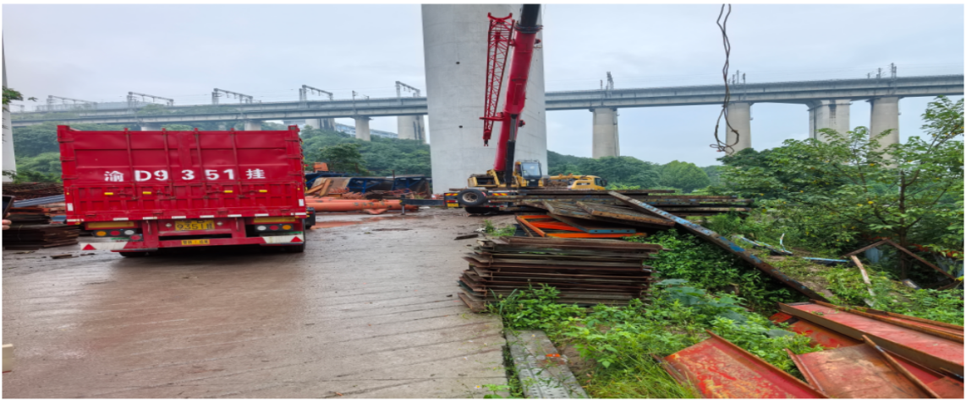
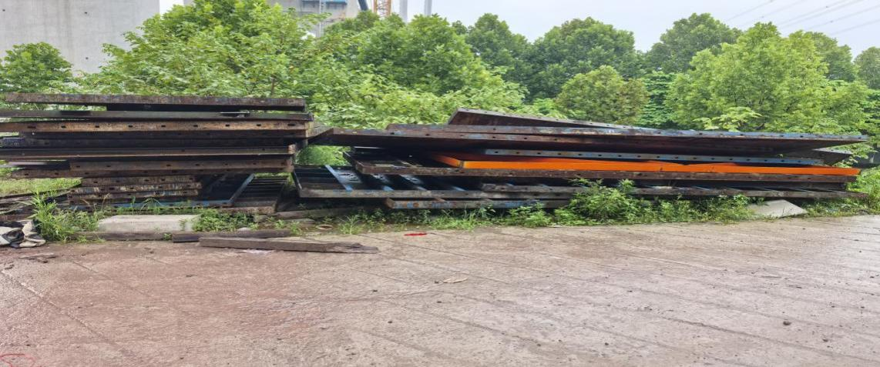
图一 事故现场钢质模板堆示意图

坍塌的钢质大模板堆

坍塌的钢质模板堆
图二 事发现场示意图
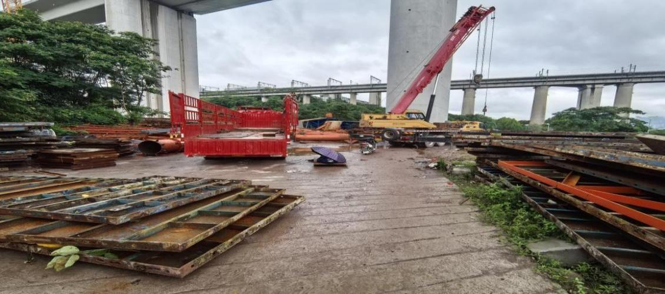

坍塌的钢质模板堆
救援时吊离坍塌模板堆的四块钢质模板

图三 事故现场货车、吊车、坍塌钢模板堆位置图
2. 涉事坍塌钢质模板堆码在现场地面硬化区域外靠边坡公路一侧地面上，该地面大致平整；涉事坍塌钢质模板堆共计堆码有14块钢质模板，该模板的长×宽×厚尺寸约为3m×0.6m×0.1m至5m×2m×0.1m，该模板堆的堆码高度约1.6m，钢质模板每m²重量超过100Kg；事故发生时，作业人员王XX正在该模板堆上捆绑钢丝绳，该模板堆发生坍塌后，有五块钢质模板从模板堆上向边坡公路一侧侧翻，侧翻的钢质大模板砸中并压住作业人员王XX；事发后因救援已将侧翻的五块钢质模板其中四块吊离了坍塌模板堆，余下一块钢质模板仍呈侧翻状态（如图四、图五、图六所示）。
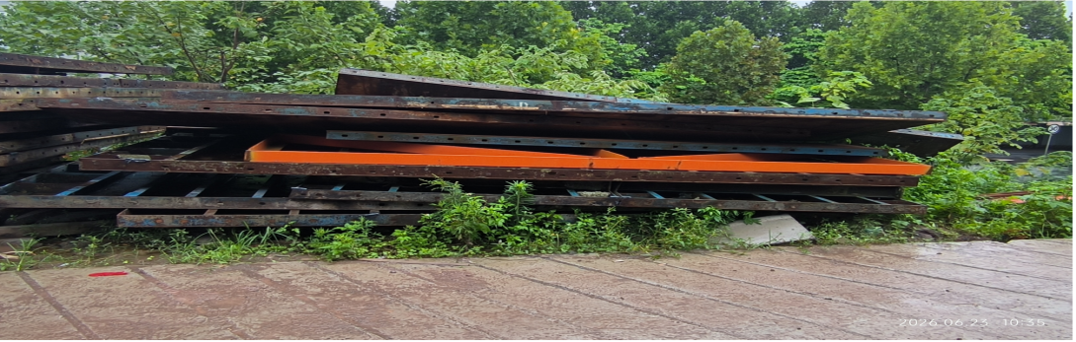
图四 事故现场坍塌钢质模板堆正面示意图
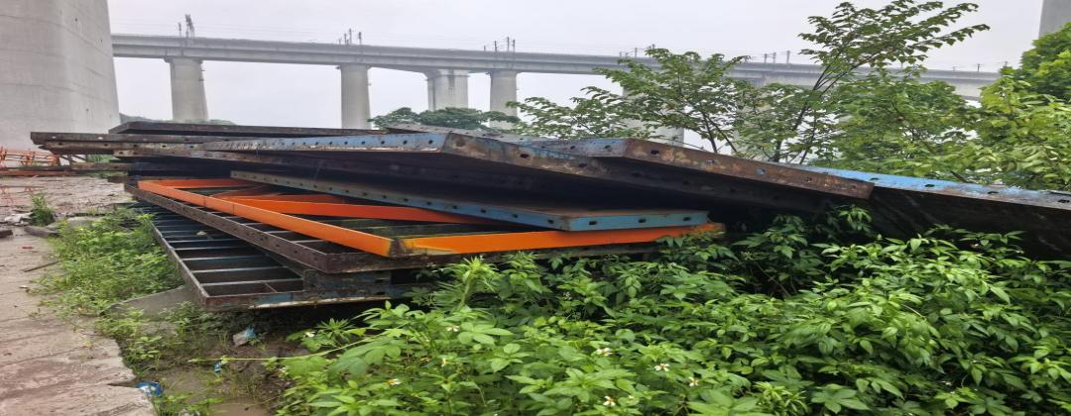
图五 事故现场坍塌钢质模板堆侧面示意图
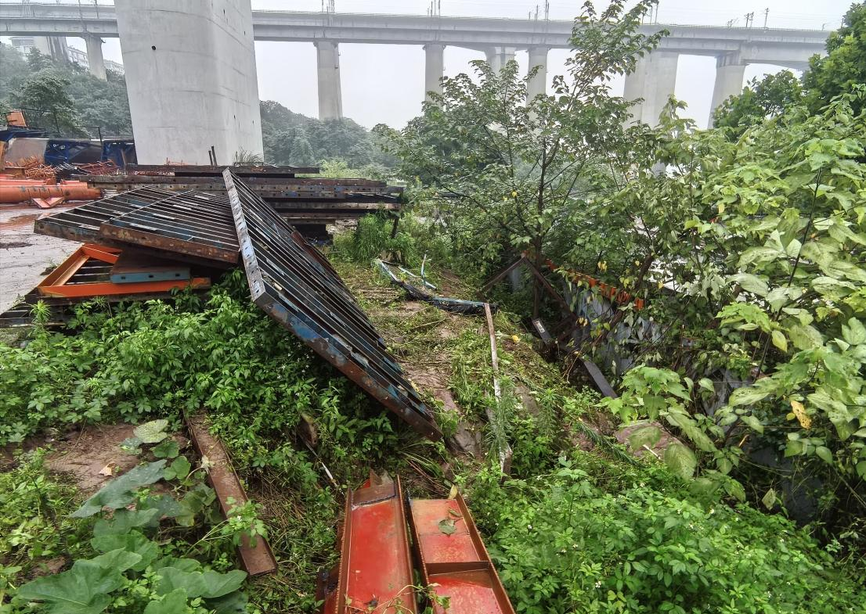
模板堆坍塌后侧翻的钢质模板
图六 事故现场涉事模板堆坍塌后呈侧翻状态的钢质模板
（五）人员伤亡及损失情况
事故造成王XX 1人死亡，直接经济损失约165万元。

二、事故应急处置及评估情况
（一）事故信息接报及响应情况
事故发生后，四川鑫昊华宇建筑劳务有限公司按事故报告程序报告了事故，接事故报告后区应急管理局会同康美街道办事处、康美派出所等单位人员到现场处置。
（二）事故现场应急处置情况
事故发生后，王XX被坍塌后侧翻的钢质模板压住受困，为避免对其造成二次伤害，未盲目展开施救，周边工友拨打了拨打了119救援电话、120急救电话和110报警电话，119救援人员到达现场后将王XX救出。区应急管理局、康美街道办事处、康美派出所等单位人员到现场后，对事故现场进行了勘察，并要求事故单位立即停止现场作业，做好现场隐患排查工作，2026年6月23日11时30分，现场勘察处置完毕。
（三）医疗救治及善后情况
2026年6月22日，事故发生后，现场人员立即拨打了120,120医生到达现场后经过检查，宣布王XX死亡。6月22日，四川鑫昊华宇建筑劳务有限公司与死者家属达成赔偿协议，未造成群体性事件等不良影响，社会秩序面总体可控。
（四）事故应急处置评估
接事故报告后，区应急管理局、区公安分局、康美街道办事处等部门接到信息后反应迅速，第一时间赶往现场调查和核实事故信息，督促事故单位做好善后工作，未引发次生、衍生事故，未造成不良社会影响。

三、事故原因分析
（一）直接原因
1. 钢质模板堆放不符合要求（未分类堆放）。四川鑫昊华宇建筑劳务有限公司在叠层堆放钢质模板时未分类堆放，违反《建筑工程大模板技术规程》（JGJ/T74-2017）中7.0.5条[]和7.0.7条[]之规定，对事故发生负有直接责任。
2. 作业人员安全意识薄弱。钢质模板在叠层堆放时不符合要求，明显存在钢质模板堆自身稳定性不足，作业人员安全意识薄弱，在未采取任何安全稳定措施的情况下，上到欠稳定的钢质模板堆上进行作业，导致钢质模板堆坍塌，造成事故发生。
（二）间接原因
隐患排查不到位。四川鑫昊华宇建筑劳务有限公司未开展隐患排查工作，未及时发现并消除钢质模板叠层堆放不符合要求，钢质模板堆自身稳定性不足的事故隐患。

四、相关部门履职情况
区交通运输委作为属地监管单位,依据属地管理原则，负责征地拆迁协调等铁路建设相关工作。区交通运输委，一是累计组织召开铁路建设协调专题会、征地拆迁现场协调会10余次；二是开展了统筹协调铁路建设涉及征地用地、居民噪音投诉、农民工欠薪隐患防治、跨道路施工管控、夏季防洪度汛、生态环境保护、临时占地复垦恢复等各项工作，保障铁路项目建设平稳有序推进。
经调查，未发现区交通运输委相关监管人员存在履职不到位的情况。

五、有关人员和单位的责任认定和处理建议
（一）建议免于追究责任的人员
XX，男，身份证号码：510130197101XXXXXX，系四川鑫昊华宇建筑劳务有限公司工人，安全意识薄弱，其在未采取任何措施的情况下，上到欠稳定的钢质模板堆上作业，导致钢质模板堆坍塌，造成事故发生，对事故发生负直接责任，鉴于其已经在事故中死亡，建议免于追究其责任。
（二）建议给予行政处罚的单位和人员
1．四川鑫昊华宇建筑劳务有限公司作为钢质模板叠层堆放、组织实施钢质模板转运作业的单位，未严格落实安全生产主体责任：一是在叠层堆放钢质模板时未分类堆放，钢质模板叠层堆放不符合《建筑工程大模板技术规程》（JGJ/T74-2017）中7.0.5条和7.0.7条的要求；二是未开展隐患排查工作，未及时发现并消除钢质模板叠层堆放不符合要求，钢质模板堆自身稳定性不足的事故隐患，其行为违反了《中华人民共和国安全生产法》第二十条[]、第四十一条第二款[]之规定，对本次事故发生负有责任，依据《中华人民共和国安全生产法》第一百一十四条第一款和第一项[]，参照《生产安全事故罚款处罚规定》第十四条第二项[]和《重庆市应急管理系统行政处罚裁量权基准》第九节突发事件部分9.1一般生产安全事故行政处罚基准表之规定，建议由区应急管理局给予四川鑫昊华宇建筑劳务有限公司行政处罚。
2．胡X，男，身份证号码：511113199006XXXXXX，作为四川鑫昊华宇建筑劳务有限公司主要负责人（法定代表人），负责钢质模板转运作业的安全监管工作，未严格履行岗位安全管理责任：在组织实施钢质模板转运作业过程中，其未认真督促、检查本单位的安全生产工作，作业前未开展安全检查和隐患排查，未及时消除钢质模板叠层堆放不符合要求，钢质模板堆自身稳定性不足的事故隐患，其行为违反了《中华人民共和国安全生产法》第二十一条第五项[]之规定，对本次事故发生负有责任，依据《中华人民共和国安全生产法》第九十五条第一项[]，参照《生产安全事故罚款处罚规定》第十九条第一项[]和《重庆市应急管理系统行政处罚裁量权基准》第九节突发事件部分9.1一般生产安全事故行政处罚基准表之规定，建议由区应急管理局给予胡X行政处罚。

六、事故防范和整改措施建议
为认真吸取事故教训，避免和预防类似事故再次发生，特提出以下防范措施建议：
（一）四川鑫昊华宇建筑劳务有限公司应深刻吸取事故教训，认真全面落实全员安全生产责任制，加强对从业人员的安全教育培训工作，增强从业人员安全意识，督促从业人员严格落实各项安全管理规定和操作规程，完善转运钢质模板作业方案，严格遵守落实行业有关技术规程，作业前开展必要的安全检查和隐患排查，及时发现消除存在的安全隐患，并认真督促整改，防止类似事故再次发生。
（二）中铁大桥局第八工程有限公司物资分公司要切实履行企业安全生产主体责任，应深刻吸取事故教训，开展事故警示教育，进一步强化场地出租单位的安全生产管理职责，配齐配强管理人员，针对租赁单位的生产经营特性，提出有效的安全管控措施，督促租赁单位切实开展生产安全事故隐患排查治理工作，及时发现并消除事故隐患，防范事故发生。
（三）区交通运输委应认真履行行业监管职责，广泛开展事故警示教育，督促相关企业举一反三，开展隐患排查，强化作业现场的安全管理。要针对交通建设项目的生产特点，开展安全检查和指导工作，促进企业安全生产主体责任落实，防范事故发生。

两江康美四川鑫昊华宇建筑劳务有限公司“6·22”
一般坍塌事故调查组
2026年8月20日

[] 《建筑工程大模板技术规程》（JGJ/T74-2017）7.0.5：大模板贮存应分类码放。零、配件入库保存时，应分类存放。
[] 《建筑工程大模板技术规程》（JGJ/T74-2017）7.0.7：当大模板叠层平放时，在模板的底部及层间应加垫术垫术应上下对齐，垫点应使模板不产生弯曲变形。大模板叠放高度不宜超过 2m，并应稳固。
[] 《中华人民共和国安全生产法》第二十条：生产经营单位应当具备本法和有关法律、行政法规和国家标准或者行业标准规定的安全生产条件；不具备安全生产条件的，不得从事生产经营活动。
[] 《中华人民共和国安全生产法》第四十一条第二款：生产经营单位应当建立健全并落实生产安全事故隐患排查治理制度，采取技术、管理措施，及时发现并消除事故隐患。事故隐患排查治理情况应当如实记录，并通过职工大会或者职工代表大会、信息公示栏等方式向从业人员通报。其中，重大事故隐患排查治理情况应当及时向负有安全生产监督管理职责的部门和职工大会或者职工代表大会报告。
[] 《中华人民共和国安全生产法》第一百一十四条第一款和第一项：发生生产安全事故，对负有责任的生产经营单位除要求其依法承担相应的赔偿等责任外，由应急管理部门依照下列规定处以罚款:（一）发生一般事故的，处三十万元以上一百万元以下的罚款。
[] 《生产安全事故罚款处罚规定》第十四条第二项：事故发生单位对一般事故负有责任的，依照下列规定处以罚款：（二）造成1人死亡，或者3人以上6人以下重伤，或者300万元以上500万元以下直接经济损失的，处50万元以上70万元以下的罚款。
[] 《中华人民共和国安全生产法》第二十一条第五项：生产经营单位的主要负责人对本单位安全生产工作负有下列职责：（五）组织建立并落实安全风险分级管控和隐患排查治理双重预防工作机制，督促、检查本单位的安全生产工作，及时消除生产安全事故隐患。
[] 《中华人民共和国安全生产法》第九十五条第一项：生产经营单位的主要负责人未履行本法规定的安全生产管理职责，导致发生生产安全事故的，由应急管理部门依照下列规定处以罚款：（一）发生一般事故的，处上一年年收入百分之四十的罚款；
[] 《生产安全事故罚款处罚规定》第十九条第一项：事故发生单位主要负责人未依法履行安全生产管理职责，导致事故发生的，依照下列规定处以罚款：（一）发生一般事故的，处上一年年收入40％的罚款。

